Rinderrouladen  aus dem Römertopf |  |  |  | 
mit Soße
Portionen | 2 | Dauer | 180 min | Bring ID | 0006

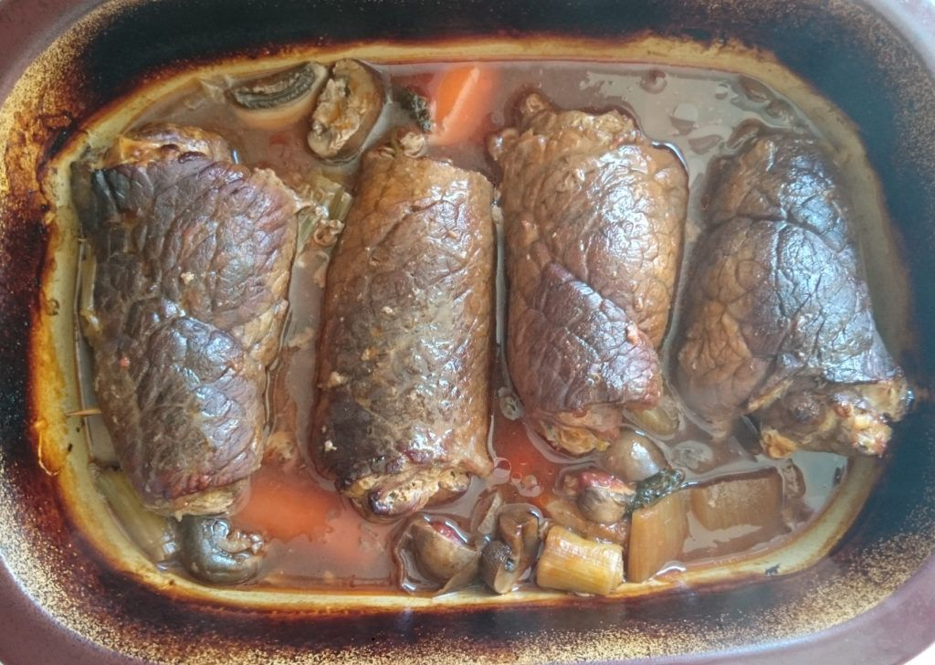

benötigte Zutaten |  | Zubereitungsschritt
* | Römertopf | - Nach Anleitung in Wasser einlegen  (circa 30 Minuten)
2 | Zwiebeln | - Zerkleinern
4 | Gewürzgurken | - Längs halbieren (oder vierteln)
4 | Rinderrouladen (in Scheiben) | - Waschen und trocknen
- | Senf | - Eine Seite der Rouladen ordentlich mit Senf bestreichen
-  -  - | Salz  Pfeffer  Paprikapulver Edelsüß | - Mit Salz, Pfeffer und Paprikapulver Edelsüß bestreuen
8 | Baconstreifen | - Je 2 Streifen auf die Roulade geben
- Einen Teil zerkleinerter Zwiebeln auf die Roulade geben
- Einen Teil der zerkleinerten Gewürzgurken quer auf ein Ende der Roulade geben
* | Küchengarn | - Roulade mit Garn zusammenbinden
 |  | - Rouladen in den Römertopf geben
200ml  200ml | Rotwein  Bratenfond oder Gemüsebrühe | - Über die Rouladen gießen
2 | Suppengrün (tiefkühl) | - Zu den Rouladen geben (möglichst am Rand)
 |  | - Restliche Zwiebeln und Gewürzgurken zu den Rouladen geben (möglichst am Rand)
 |  | - Römertopf schließen und auf ein Backblech in den kalten Ofen geben, sodass sich der Römertopf genau in der Mitte des Ofens befindet
- Backofen auf 180 Grad bei Umluft stellen
(oder 200 Grad bei Ober-Unterhitze)
 |  | - Für 2 Stunden und 30 Minuten schmoren lassen
*  * | Topf (klein)  Sieb | - Rouladen aus dem Römertopf nehmen und auf einem Teller zwischenlagern  - Schmorflüssigkeit vorsichtig durch ein Sieb in einen kleinen Topf geben
 |  | - Backofen auf maximal 80 Grad stellen
 |  | - Rouladen wieder in den Römertopf geben und ohne Deckel wieder in den Backofen stellen
1-2 EL  + | Crème fraîche  Soßenbinder | - Crème fraîche zur Schmorflüssigkeit hinzugeben  - Schmorflüssigkeit nach Verpackungsanleitung mit Soßenbinder zu einer dicken Soße aufkochen  (mit Geduld!)
 |  | - Rouladen auf Teller geben und mit Soße anrichten

